富荣权益：周期板块迎来主题投资机会

一、权益市场周度表现
上周（2025年6月30日至2025年7月4日，下同）权益市场普遍反弹，深证成指、上证指数、创业板指分别报收10508.76点、3472.32点、2156.23点。各主要指数涨跌表现如下：创业板50（+1.93%）、沪深300（+1.54%）、创业板指（+1.50%）、上证指数（+1.40%）、深证成指（+1.25%）、上证50（+1.21%）、创成长（+1.21%）、中证500（+0.81%）、中证1000（+0.56%）、科创50（-0.35%）。
图：主要股指周度/月度涨跌幅（单位：%）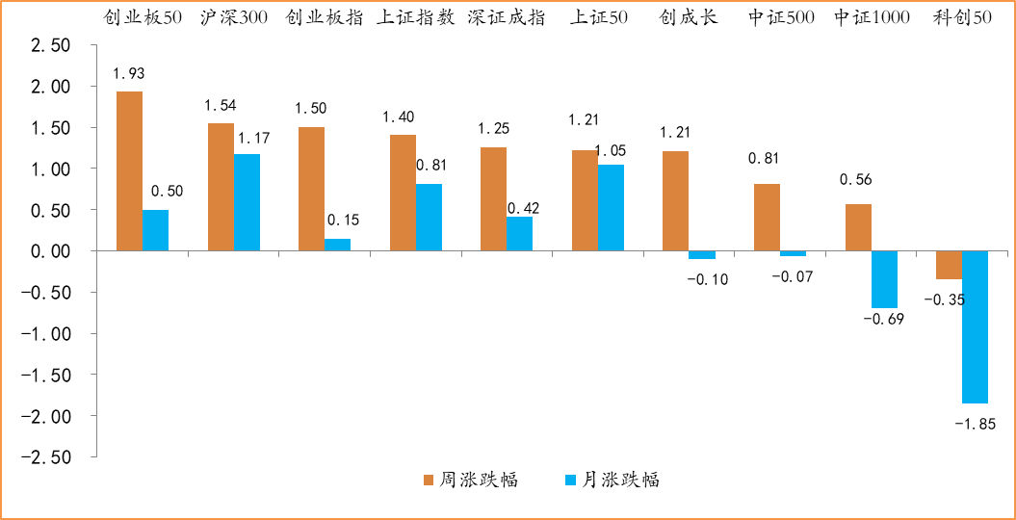
数据来源：wind，富荣基金管理有限公司；周涨跌幅统计区间：20250630-20250704；月涨跌幅统计区间：20250701-20250704
各行业普遍反弹，少数行业补跌。申万一级行业指数中，钢铁（+5.06%）、建筑材料（+3.96%）、银行（+3.77%）等行业上涨较为明显，美容护理（-0.55%）、非银金融（-0.72%）、计算机（-1.28%）等行业补跌。
图：申万一级行业周涨跌幅（单位：%）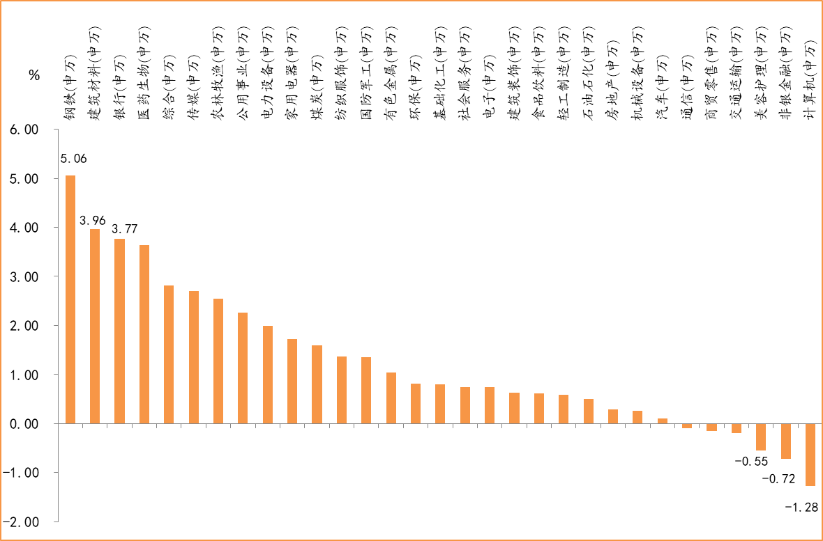数据来源：wind，富荣基金管理有限公司；统计区间：20250630-20250704

二、钢铁行业点评与展望
上周申万钢铁行业指数涨幅为5.06%，相对沪深300指数超额收益为3.52%，周涨幅在所有申万一级行业指数中高居第一。
上周钢铁行业与同为“反内卷”风向受益的建筑材料行业领涨整个市场。7月1日总书记主持召开中央财经委员会强调，要纵深推进全国统一大市场建设，聚焦重点难点，依法依规治理企业低价无序竞争，引导企业提升产品品质，推动落后产能有序退出。同日《求是》发文《深刻认识和综合整治“内卷式”竞争》，“反内卷”风向下市场对国内新一轮供给侧改革的预期增强。
我们认为，行业真正的出清或许只能依靠市场规律，当国内钢厂持续亏损面临现金流压力，行业的生存危机对产值考核造成釜底抽薪式的压力时，行业实质性的减产才有望水到渠成。当前市场资金对“反内卷”的理解从治理低价无序竞争发散到新一轮供给侧改革的联想，更多是对上一轮供给侧改革引领行情的肌肉记忆所致。
展望后市，自从2024年9月份政策组合拳连续出台，市场对宏观经济的预期开始从悲观扭转，考虑到钢材市场当下仍处于传统消费淡季，且在钢价上涨后，国内钢材的出口空间收窄，矿钢基差均有走弱，若短期国内外宏观层面没有进一步的利好驱动，预计钢矿价格可能面临震荡调整。需要注意情绪一致后钢铁行业震荡回落的风险。

三、本周展望
上周权益市场多数指数上涨。周期板块受益于“反内卷”预期，迎来了主题投资的窗口期，涨幅靠前。在短期内，周期板块仍具有持续挖掘的机会。然而，后续的趋势性机会需进一步观察是否有相关的供给出清细则出台。
美国与各国贸易关税的90天暂缓期即将结束。从越南与美国达成的20%关税协定来看，海外关税问题可能好于预期，这或许会成为市场继续向上的契机。
目前市场各大指数已临近前期高位，我们建议稳中求进。一方面关注过去2~3个月一直处于震荡调整的科技板块，如AI算力、应用、机器人等板块；另一方面，随着半年报预告密集披露期的临近，关注业绩表现向好的细分方向。

风险提示：1、本材料中的信息均来源于我们认为可靠的已公开资料和合作客户的研究成果，但本公司及研究人员对这些信息的准确性和完整性不作任何保证，也不保证本材料所包含的信息或建议在本材料发出后不会发生任何变更，且本材料仅反映发布时的资料、观点和预测，可能在随后会作出调整。2、本材料中的资料、观点和预测等仅供参考，在任何时候均不构成对任何人的个人推荐。市场有风险，投资需谨慎。

